ΓΛΩΣΣΑ Γ ΔΗΜΟΤΙΚΟΥ

ΠΡΩΤΟΜΑΓΙΑ

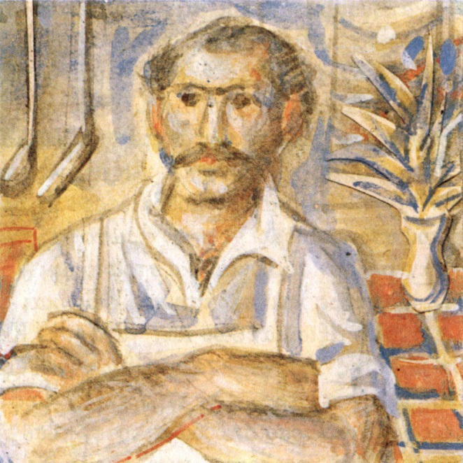

### ΕΝΑ ΔΑΚΡΥ ΓΙΑ ΤΟΝ ΜΠΑΡΜΠΑ-ΤΖΙΜΗ

Η αλήθεια πως ήταν ο μεγαλύτερος της παρέας. Κά­ποιοι μας κάτω από τα είκοσι. Κάποιοι πιο πάνω. Αυτός σαρανταδυό! Από σεβασμό κι αγάπη τον εφωνάζαμε μπάρμπα, κι από ασυλλογισιά! Εγώ τότε νόμιζα πως χρειάζονταν τρεις αιώνες να φτάσω τα σαρανταδυό, που μου φαινότανε πολλά, πάρα πολλά χρόνια. Το ίδιο θα νομίζανε κι οι άλλοι και κάναμε μπάρμπα τον Δημήτρη τον Ντεμίρη, πριν την ώρα του, κι ας μας έλεγε στην αρχή «μα γιατί δεν με φωνάζετε σκέτα Τζίμη ή Δημή­τρη;...»

Βέβαια, εξόν[1] την ηλικία του, ήταν κι ο παλιότερος στην Αμερική. Εμείς οι άλλοι φρεσκοφερμένοι. Μυρίζαμε θυμάρι ακόμα, ξενάκια! Ξενάκια, και τόσο θέλαμε κά­ποιον, κάτι σαν πατέρα, σαν μεγάλο αδερφό, σαν θείο, και υιοθετήσαμε για κάτι τέτοιο τον μπαρμπα-Τζίμη, γιατί τον αγαπούσαμε. Όλοι μας τον αγαπούσαμε. Μα εγώ τον αγαπούσα απ' όλους πιο πολύ!

Ήταν γιατί μου φαινόταν ήρωας ο μπαρμπα-Τζίμης, που ήρθε στην Αμερική τον χρόνο που εγώ γεννήθηκα, κι όταν εγώ άρχισα να λέω ντα-ντα-ντα και μα-μα-μα, αυ­τός άρχισε να μιλάει τ' αγγλικά και τώρα όποια λέξη ήθελες, την ήξερε! Κι ακόμα σπουδαιότερο κι ηρωικό μού φαινότανε που στον πόλεμο - στον πρώτο μεγάλο πόλεμο - αυτός ήταν με τον αμερικάνικο στρατό και λαβώθηκε[2] στη Γαλλία και πήρε και παράσημα. Είδα και φωτογρα­φίες του με στολή αξιωματικού και γαλόνια. Κι ήταν κι Αμερικανός πολίτης και ψήφιζε ο μπαρμπα-Τζίμης, σαν ήτανε να βγάλουν πρόεδρο της Αμερικής, ψήφιζε! Όλ' αυτά μου φαινόντανε τόσο σπουδαία τότε, τόσο ηρωικά...

«Μπαρμπα-Τζΐμη, το ξέρεις πως ακόμα δεν μας είπες την ιστορία, πώς τα πήρες τα γαλόνια και τα παράσημα, τότε που λαβώθηκες στη Γαλλία, στη Φλάντρα; Νιώθω τέτοια περηφάνια για σένα, μια τέτοια περηφάνια!...»

Με κάρφωσε με τη ματιά του.

«Νίτσα, παιδί μου, εγώ δεν είμαι της ηλικίας σου και δε νιώθω περηφάνια. Γιατί κατάλαβα πως ο πόλεμος δε λύ­νει κανένα πρόβλημα, και σαν τελειώνει, μαζί με τη φο­βερή καταστροφή και την ορφάνια, αφήνει και τον σπόρο για νέο πόλεμο, μεγαλύτερο απ' τον προηγούμενο. Ναι, δε νιώθω και τόση περηφάνια για κείνα τα παράσημά μου, μα έκαμα κι εγώ κάτι στη ζωή μου...»

Και νομίσαμε πως θα 'ταν καμιά ιστορία ηρωική για παλέματα με μπούφαλους και φίδια δέκα πήχες, εκεί στα δάση του Όρεγκον που έκοβε ξυλεία τα πρώτα χρόνια που ήρθε στην Αμερική, είτε με φάλαινες και μέδουσες στους πάγους της Αλάσκας, όπου δούλεψε ένα χρόνο με τα ψα­ράδικα ο μπαρμπα-Τζίμης.

Πες μας, μπαρμπα-Τζίμη, πες μας αυτή την ιστορία σου!...»

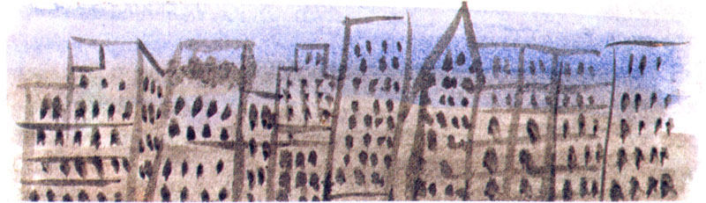

«Ήταν μετά που γυρίσαμε απ' τον πόλεμο. Η κατάσταση άσκημη, όπως πάντα μετά από κάθε πόλεμο. Έπιασα δουλειά δεύτερος μάγειρας.

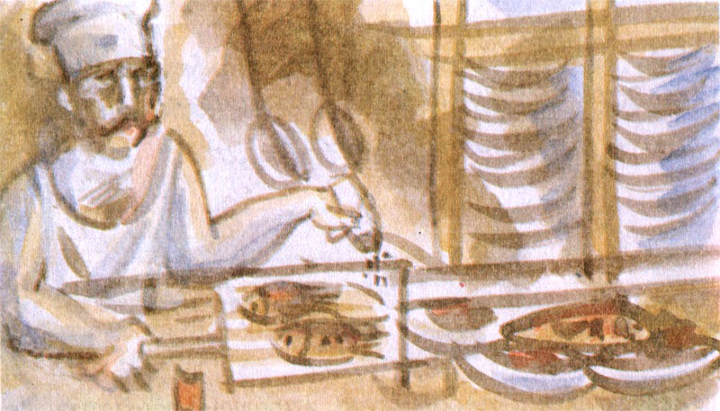Την εποχή εκείνη στα ρέστοραν και τα ξενοδοχεία δου­λεύαμε δώδεκα ώρες την ημέρα, κι εφτά μέρες τη βδομά­δα. Αν δε δούλεψες στην Αμερική, μέσα σε κουζίνα, δώδε­κα ώρες την ημέρα κι εφτά μέρες τη βδομάδα, τότε τι θα πει κό­λα­ση δεν έχεις ιδέα. Φεύ­γει πάνωθέ σου κάθε ζωή και­ νιώ­θεις φορτίο το κορμί σου. Και σαν σκολά­σεις, πού να κοιμη­θείς απ' τα ταραγμέ­να νεύρα. Α­κούς ακόμα τον σερβιτό­ρο να ξεφωνίζει τις παραγγελίες, μαλώ­νεις με τον πιατά, τον σαλατά, τον παραμάγερα! Οι πελάτες στέλ­νουν πίσω τις παραγγελίες — πολύ ωμή η μπριζόλα, πολύ ξεροψημένο το μπιφτέκι! — και, προτού ξεκουραστείς, στριγκλίζει το ξυπνητήρι!

Όταν, κάποιος δικός μας, που δούλευε αυτός σ' αμερι­κάνικο ρέστοραν μονάχα οχτώ ώρες την ημέρα κι έξι μέ­ρες τη βδομάδα κι έπαιρνε μισθό μεγαλύτερο απ' τον δικό μας, σκορπάει ένα ευαγγέλιο!

- Δεν μας τα δώσανε, παλέψαμε και τα πήραμε! Να οργανωθείτε κι εσείς στα γρεκικά[3] μαγαζιά και ν' απαιτή­σετε να δουλεύετε σαν άνθρωποι!

Τότες εγώ — αρχές του είκοσι[4] — δούλευα σ' εκείνο το μεγάλο ρέστοραν, αντίκρυ στο δημαρχείο, που το 'χε ένας συγχωριανός μου. Δεν δέχτηκε μήτε να το ακούσει.

- Είστε στα καλά σας; Οχτάωρο κι έξι μέρες τη βδο­μάδα και μισθό μεγαλύτερο!... Μα δε θα 'στε καλά!

Αποφασίσαμε ν' απεργήσουμε. Μεσημέρι αρχίσαμε. Και πάνω στη μεγάλη φούρια, που πέφτανε απ' το δη­μαρχείο οι υπάλληλοι κι ήταν κάργα το μαγαζί — δώδεκα και τέταρτο ακριβώς - μαγέροι, πιατάδες, σερβιτόροι, σαλατάδες, τηγανάδες, πετάμε όλοι τις ποδιές!

- Αμάν, βρε παιδιά!... να με καταστρέψετε γυρεύετε, εμένα, τον συμπατριώτη σας, που σας έδωσα δουλειά να ζήσετε; Βρε Δημήτρη, καίγονται τα κρέατα! Αμαρτία μεγάλη, Δημήτρη!...

- Κι εγώ που καίγομαι πάνω απ' τις σκάρες και τα τηγάνια, δώδεκα ώρες την ημέρα, δεν είναι αμαρτία, αφεντι­κό;

Υπόγραψε αμέσως. Μια ώρα μονάχα βάσταξε η απερ­γία στο μαγαζί αυτό. Και γίναμε φίλοι ύστερα και μας έλεγε πως τα κέρδη του δεν πέσανε κι ας δουλεύαμε λιγό­τερες ώρες κι ας πλήρωνε και μεγαλύτερα μισθά τώρα, κι απορούσε.

Μα βέβαια. Τώρα αναπαυόντανε τα κορμιά μας και δουλεύαμε και με κέφι, με καρδιά, και βγάζαμε περσότε­ρη και καλύτερη δουλειά.



Όμως ήταν και μαγαζιά που δε δέχτηκαν τα αιτήμα­τα και βάσταξε σε μερικά εφτά μήνες η απεργία!

Να βρίσκεσαι σ' απεργία εφτά μήνες δεν είναι εύκο­λο!... Όσοι δουλεύαμε σε μαγαζιά που υπόγραψαν, συ­ντηρούσαμε τους απεργούς κι είχαμε και περισσευάμενη ώρα να 'μαστε δίπλα τους να τους δίνουμε θάρρος. Μα είχαν πια χάσει το ηθικό τους κι ήταν έτοιμοι να υποτα­χτούν, όταν σκεφτήκαμε ν' αποταθούμε[5] στην πελατεία και σοφιστήκαμε να πάρουμε ένα πουλάρι, να το φορτώ­σουμε δυο πελώριες ταμπέλες με γράμματα ένα μπόι[6] με­γάλα, αγγλικά, που έλεγαν:

Η ΜΑΝΑ ΜΟΥ ΔΟΥΛΕΥΕΙ 8 ΩΡΕΣ ΤΗΝ ΗΜΕΡΑ.   
ΤΗΝ ΠΡΟΣΤΑΤΕΥΕΙ 0 ΣΥΛΛΟΓΟΣ «ΦΙΛΟΙ ΤΩΝ ΖΩΩΝ».   
ΜΑ ΣΤΟ ΜΑΓΑΖΙ ΑΥΤΟ ΑΝΑΓΚΑΖΟΥΝ ΤΟΥΣ ΑΝ­ΘΡΩΠΟΥΣ ΝΑ ΔΟΥΛΕΥΟΥΝ 12.

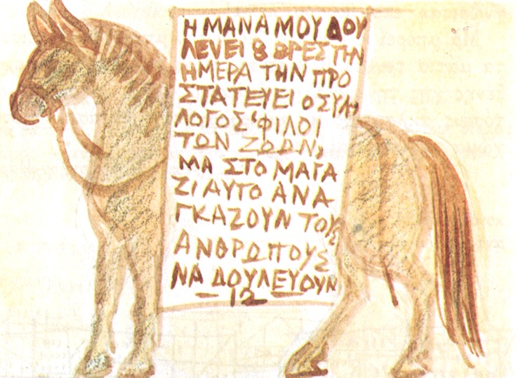Το πήραμε απ' το καπίστρι και πήγαμε μπρος σε κείνο το μεγάλο, το αριστοκρατικό ρέστοραν, στο Μάρκετ στρητ, και κόβαμε βόλτες μπρος στην πόρτα. Αν υπόγραφε αυτό, τότε θα υπογράφανε και τ' άλλα μαγαζιά, τα μικρά και θα κερδιζόταν η απεργία.

Ήταν το πιο κεντρικό σημείο της πόλης! Σε λίγο μα­ζεύτηκε μεγάλο πλήθος. Πελά­της δεν μπαίνει στο μαγαζί.

Κι ο ρεστοραντιέρης βλέπει από μέσα κατατρομαγμέ­νος και καταλαβαίνει πως για να δια­λυθεί το πλήθος πρέ­πει να υπο­γράψει!

Υπόγραψε κι ακολούθησαν και τα μικρά αμέσως και γιορ­τάστηκε η νίκη μας μεγαλό­πρεπα, μα 'γω δεν πήρα μέρος, γιατί βρισκόμουν στο νοσοκομείο. Με παραφύλαξαν και με σακάτεψαν στο ξύλο, επειδή εγώ μίλησα και κα­τάφερα τον σέριφ[7] να δώσει άδεια να περιφέρουμε το που­λάρι στο Μάρκετ στρητ.

Και ξεκούμπωσε το πουκάμισό του και μας έδειξε ο μπαρμπα-Τζίμης μια ουλή στο σβέρκο του με περηφάνια! «Να, τότε πήρα κι αυτό εδώ». Και θαρρείς πως μας έδειχνε κανα παράσημο!

«Νίτσα, παιδί μου, νιώθω περηφάνια γιατί, όταν το κάλεσε η στιγμή, έκανα το χρέος μου απέναντι στους συναδέλφους μου και βοήθησα να γίνει ευκολότερη και καλύτερη η ζωή μας, κι αυτό είναι σαν να 'βαλα κι εγώ ένα λιθαράκι στο χτίσιμο καλύτερης κοινωνίας!... Αν χά­ναμε τότε εκείνη την απεργία, ποιος ξέρει πόσα χρόνια θα περνούσαν όσο να ξαναβρούμε κουράγιο να ξαναπολεμήσουμε για τα δίκια μας!.. Και γίναμε και παράδειγμα! Αμέσως σηκώθηκαν κι απαιτούσαν οχτάωρο και στ' άλλα μέρη της Αμερικής οι γρεκοί μαγεροσερβιτόροι! Στο Λος Άντζελες, στο Σικάγο, στη Νέα Υόρκη!..

Κι έτσι τώρα έχουμε καιρό να λιαστούμε και μεις μια φορά τη βδομάδα και να δούμε και τις ομορφιές της φύ­σης. Έχουμε και ώρα, και το έξοδο, για ένα κονσέρτο, ένα θέατρο, ένα βιβλίο, ένα περιοδικό!.. Κι όλ' αυτά δίνουν χαρά στον άνθρωπο, και τον κάνουν και καλύτερο, και καλυτερεύει η κοινωνία, καλυτερεύει η ζωή!.. Έχου­με τώρα και μια πεντάρα παραπάνου να στείλουμε στους δικούς μας, κι έχουμε και περισσότερη ώρα για ένα γράμ­μα στη μάνα μας που το καρτερεί να χαρεί κι αυτή!.. Και ωφελήθηκες και συ, Νίτσα! Πού θα βρίσκαμε καιρό να σε πηγαίναμε να δεις τους κάμπους και τ` ακρογιάλια της Καλιφόρνιας άμα δουλεύαμε ακόμα όπως κείνο τον και­ρό… Κατάλαβες, Νίτσα, γιατί νιώθω περηφάνια για ό,τι έκαμα τότε;...»

Κατάλαβα, κατάλαβα, είπα, αλλά μέσα μου έλεγα, «κοτζάμ αξιωματικός κι έκατσε και τονε δείρανε και το λέει και δίχως ντροπή!» Μα να τον αντάμωνα σήμερα θα του 'λεγα: «Ναι μπαρμπα-Τζίμη, καταλαβαίνω τώρα, καταλαβαίνω, και είμαι πολύ υπερήφανη που κάποτε σε γνώρισα»! Έτσι θα του 'λεγα!

Μα μπορεί και να μη ζει τώρα, μπορεί να 'κλεισε πια τα μάτια του τα θλιμμένα!.. Και θα τόνε βάλανε στης ξένης γης την αγκαλιά, άκλαυτον κι αμοιρολόγητο, όπως τόσους άκλαυτους κι αμοιρολόγητους σκέπασε τούτο το χώμα της ξενιτιάς!..

*Θεανώ Παπάζογλου-Μάργαρη*

*(ΓΛΩΣΣΑ Ε΄ ΔΗΜΟΤΙΚΟΥ, Β΄ ΜΕΡΟΣ)*

*ΕΡΓΑΣΙΕΣ*

1. Διαβάζω προσεκτικά το παραπάνω κείμενο και γράφω την περίληψη.(12-15 γραμμές)

--------------------------------------------------------------------------------------------------------------------------------------------------------------------------------------------------------------------------------------------------------------------------------------------------------------------------------------------------------------------------------------------------------------------------------------------------------------------------------------------------------------------------------------------------------------------------------------------------------------------------------------------------------------------------------------------------------------------------------------------------------------------------------------------------------------------------------------------------------------------------------------------------------------------------------------------------------------------------------------------------------------------------------------------------------------------------------------------------------------------------------------------------------------------------------------------------------------------------------------------------------------------------------------------------------------------------------------------------------------------------------------------------------------------------------------------------------------------------------

1. Διαβάστε από το Γ τεύχος της Γλώσσας στη σελίδα 66

Ο ΜΑΗΣ ΜΕ ΤΑ ΣΤΕΦΑΝΙΑ

Απαντήστε στις ερωτήσεις 1,2 ,3

ΑΠΑΝΤΗΣΕΙΣ

--------------------------------------------------------------------------------------------------------------------------------------------------------------------------------------------------------------------------------------------------------------------------------------------------------------------------------------------------------------------------------------------------------------------------------------------------------------------------------------------------------------------------------------------------------------------------------------------------------------------------------------------------------------------------------------------------------------------------------------------------------------------------------------------------------------------------------------------------------------------------------------------------------------------------------------------------------------------------------------------------------------------------------------------------------------------------------------------------------------------------------------------------------------------------------------------------------------------------------------------------------------------------------------------------------------------------------------------------------------------------------------------------------------------------------------------------

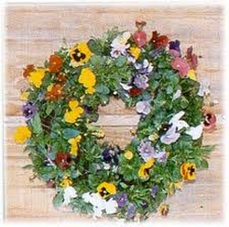

<https://www.youtube.com/watch?v=1CZnYa8at2k&list=RD1CZnYa8at2k&start_radio=1>

*Διαβάστε τα παρακάτω ενημερωτικά κείμενα για την Πρωτομαγιά.*

**Πρωτομαγιά των λουλουδιών**

Γνωστός στους διάφορους πολιτισμούς με διαφορετικά ονόματα, ο Μάιος ονομάστηκε έτσι από τη ρωμαϊκή θεότητα Maja (Μάγια) της οποίας το όνομα προήλθε με τη σειρά του από την ελληνική λέξη Μαία, τροφός και μητέρα. Η Μάγια ταυτίστηκε και με την Ατλαντίδα νύμφη Μαία, μητέρα του Ερμή στον οποίο και αφιερώθηκε ο μήνας. Ήδη από τους Ρωμαίους, η αρχή του μήνα σηματοδοτούνταν από τον εορτασμό της Αγαθής Θεάς ενώ σε όλη τη διάρκειά του τελούνταν γιορτές συνδεδεμένες με την ευφορία των αγρών.

Η φυσιογνωμία του Μαΐου στη λαϊκή αντίληψη έχει δυο σημασίες: συνυπάρχει σ αυτήν το καλό και το κακό, η αναγέννηση και ο θάνατος. Όλες αυτές οι ιδιότητες συγκλίνουν και συγκεντρώνονται στην πρώτη του μέρα, την Πρωτομαγιά. Ο εθιμικός εορτασμός της ως της τελικής νίκης του καλοκαιριού κατά του χειμώνα και της επικράτησης της ζωής επί του θανάτου έχει μακρότατη παράδοση με ρίζες που ανάγονται σε προχριστιανικές αγροτικές λατρευτικές τελετές που αποσκοπούσαν στη γονιμότητα των αγρών και, κατ’ επέκταση, και των ζώων και των ανθρώπων.

Αργότερα, η αρχική αυτή έννοια χάθηκε και τα έθιμα επιβίωσαν απλώς ως λαϊκές γιορτές στις οποίες συμπεριλαμβάνονται περιφορά δέντρων, πράσινων κλαδιών ή στεφάνων με λουλούδια, ανακήρυξη του βασιλιά ή της βασίλισσας του Μάη, χορός γύρω από ένα δέντρο ή ένα στολισμένο κοντάρι-γαϊτανάκι. Πρόκειται για μια από τις ελάχιστες γιορτές χωρίς θρησκευτικό περιεχόμενο που έχουν διατηρηθεί ως τις μέρες μας με εκδηλώσεις που απαντώνται στον λαϊκό πολιτισμό πολλών ευρωπαϊκών λαών. Σε χωριά της Γερμανίας π.χ. την 1η Μαΐου ένα κλαδί στολισμένο με ταινίες τοποθετείται στην κεντρική πλατεία και γύρω του στήνονται ξέφρενοι χοροί. Ακόμη εκλέγουν το πιο όμορφο κορίτσι του χωριού ως βασίλισσα του Μαΐου το οποίο ντύνουν με κάτασπρο φόρεμα.

**Στην αρχαία Ελλάδα**

Οι αρχαίοι Έλληνες, ως φλογεροί φυσιολάτρες, γιόρταζαν το άνοιγμα των λουλουδιών και το φτάσιμο της άνοιξης. Aπό τα αρχαιότερα χρόνια του πολιτισμού τους, που έφθασε στην Eλλάδα από τη Θράκη το ρόδο, μαζί με τις Oρφικές διδασκαλίες, το άνθος αυτό έγινε σύμβολο και υμνήθηκε ως η νύμφη των ανθέων. H γιορτή, όμως, της άνοιξης, η αρχαία Πρωτομαγιά, πήρε σιγά-σιγά κι επίσημη μορφή. Aπό τις παλαιότερες γιορτές, δημιουργήθηκαν τα Aνθεστήρια, η γιορτή των λουλουδιών. Aυτή ήταν η πρώτη επίσημη γιορτή ανθέων των Eλλήνων. Iδρύθηκε πρώτα στην Aθήνα, όπου με μεγαλοπρέπεια βάδιζαν προς τα ιερά πομπές με κανηφόρες, που έφερναν άνθη. Έπειτα τα Aνθεστήρια διαδόθηκαν και σ άλλες πόλεις της Eλλάδος και πήραν πανελλήνια μορφή.

**«Τα έθιμα της πρωτομαγιάς»**

Κεντρικός πυρήνας του εορτασμού της Πρωτομαγιάς σε όλους τους πολιτισμούς ήταν η ανθρώπινη χαρά για την άνοιξη, η αυθόρμητη λατρεία της βλάστησης. Τόπος εορτασμού λοιπόν ήταν η εξοχή, όπου συνηθιζόταν κυλίσματα στη χλόη, πλύσιμο του προσώπου με μαγιάτικη δροσιά, χτύπημα του σώματος με χλωρά κλαριά κ.λ.π  Απότοκο των δοξασιών αυτών είναι το μαγιάτικο στεφάνι στην πόρτα των σπιτιών από διάφορα άνθη και καρπούς.

Η αναγέννηση της φύσης στον ελληνικό λαϊκό βίο συμβολιζόταν με διάφορα έθιμα: το Μαγιόξυλο στην Κέρκυρα (κορμός τρυφερού κυπαρισσιού στολισμένος με άνθη και ένα στεφάνι περιφερόταν από νέους στους δρόμους της πόλης), το Μαγιόπουλο στο Βόλο (παιδί που ενσάρκωνε το Μάη, στολισμένο με λουλούδια, συνοδευόταν στην περιπλάνησή του στους δρόμους από χορό προσωπιδοφόρων που τραγουδούσε μαγιάτικα τραγούδια), τη Ναύπακτο (όπου το παιδί συνόδευαν γέροι φουστανελάδες) και την Αγόριανη, την «Πιπεριά» στην Εύβοια (ένας άνδρας ντυμένος με λουλούδια και κλαδιά ελιάς, καρυδιάς και άλλων δέντρων συμβόλιζε τη δύναμη της βλάστησης και βρεχόταν με νερό σε κάθε σπίτι από αυτά που επισκεπτόταν για να τραγουδήσει με τη συνοδεία άλλων πέντε-έξι συντρόφων του), τον «Ζαφείρη» στο Ζαγόρι της Ηπείρου (ένα παιδί προσποιούνταν το νεκρό ξαπλωμένο στο χλωρό χορτάρι για να το ράνουν με λουλούδια τα νεαρά κορίτσια μέχρι ότου το καλέσουν να αναστηθεί και να τρέξουν όλοι μαζί τραγουδώντας στα χωράφια), το «Φουσκοδέντρι» στην Καστανιά Στυμφαλίας, αναγόμενα όλα στα Αδώνια των αρχαίων.

Πολλές δοξασίες και προλήψεις σχετικές με τα μάγια, συνδέονταν στην παράδοση του λαού με τον Μάιο και τη βλαπτική του ιδιότητα. Το γεγονός έχει την εξήγησή του στο ότι κατά τα ρωμαϊκά χρόνια τελούνταν γιορτές προς τιμήν των νεκρών. Οι νεκροί και οι ψυχές τους γύριζαν ελεύθερες πάνω στη γη από τη νύκτα της Ανάστασης του Χριστού ως τη μέρα της Πεντηκοστής. Είναι λοιπόν ο μήνας των νεκρών και οι θνητοί δεν πρέπει να κάνουν κάτι που θα τους προσβάλλει. Η επιφυλακτικότητα αυτή έφερε τη συνήθεια σε πολλά μέρη να μη γίνονται γάμοι αυτό τον μήνα αλλά και να λαμβάνονται μια σειρά μέτρων για να μην πιάσουν τα μάγια.

**Πρωτομαγιά στην Αθήνα**

H Aθήνα του 19ου αιώνα γιόρταζε το Mάη χαρούμενα μέσα στους κήπους και στα λουλούδια. Όταν η πόλη ήταν ακόμα μικρή, ο γιορτασμός αυτός είχε μια ομορφιά γοητευτική. Έτρεχαν όλοι προς τους ανθόκηπους, που ήσαν στα βορεινά της πόλης. Eκεί πέρα: «στα Πατήσια, στα Πατήσια, όπου πάει ο δρόμος ίσια»... Γιατί στα Πατήσια τότε ήσαν οι μεγάλοι ανθόκηποι. Eκεί έμπαινε ο κόσμος κι έκοβε άνθη ανεμπόδιστα. Τα τελευταία σπίτια των Αθηνών έφταναν στην πλατεία Αμερικής, ενώ στις δύο πλευρές της λεωφόρου υπήρχαν κέντρα, τα «εξοχικά» όπου οι Αθηναίοι ικανοποιούσαν την πείνα της εξοχής υπό τους ήχους καντάδων.

*Για αυτές τις πρωτομαγιάτικες εκδρομές στα Πατήσια ο Γ. Σουρής έγραφε στα 1878:*

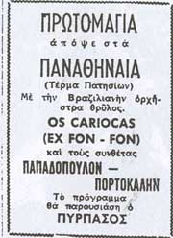*«Καλώς τονε τον Μάη με τους γλυκούς ζεφύρους,*  
*Με τα κουκιά τα φρέσκα, τους μυρωδάτους τσίρους,*  
*Με τ’ άνθη, με τα ρόδα, με τα χλωρά γρασίδια,*  
*Με μουσικές, τραγούδια, ερωτικά παιχνίδια,*  
*Γέλια, φωνές, μεθύσια,*  
*Ψυχή μου στα Πατήσια*  
*Για δέτε τι μαγεία στων Πατησιών το μέρος!*  
*Εδώ σαν πεταλούδα κρυφοπετά ο έρως.*   
  
*Μόλις τρελέ μου Μάη, η μούρη σου προβάλλει*  
*Της Πλάκας οι τενόροι σου εξυμνούν τα κάλλη,*  
*Και με αυτούς αρχίζει των ποιητών η λύρα,*  
*Το πιο βαθύ ρομάντζο για τ’ άφθονά σου μύρα,*  
*Και όσες ομορφάδες σκορπάς και πρασινάδες.»*

**Πρωτομαγιά των εργατών**

|  |
| --- |
| image1363 |

Η πρώτη του Μάη πήρε μέσα από τη διεθνή ιστορική συγκυρία και μια άλλη διάσταση, έντονα πολιτική και συνδέθηκε με τους εργατικούς και συνδικαλιστικούς αγώνες. Οι συντεχνίες και οι εργαζόμενοι είχαν στη διάρκεια των αιώνων κάποιες μέρες εορτασμού και προώθησης των αιτημάτων τους στην τοπική κοινωνία. Στη διάρκεια της Γαλλικής Επανάστασης μια μέρα του Σεπτεμβρίου ήταν αυτή που αναγόταν σε εργατική αργία.

Στις Ηνωμένες Πολιτείες από το 1790, η 4η Ιουλίου, ημέρα της Ανεξαρτησίας γιορταζόταν από τους εργαζόμενους, κυρίως από τα πρώτα συνδικάτα που έθεταν την ίδια εποχή το πρώτο εργατικό αίτημα, αυτό του **δεκαώρου εργασίας**. Την Πρωτομαγιά του 1886 το Ευγενές Τάγμα των Ιπποτών Εργασίας (The Noble Order of the Knights of Labor), ένα κίνημα στις Η.Π.Α. που επεδίωκε να οργανώσει την παροχή και διανομή αγαθών σε συνεταιριστική βάση και αριθμούσε 700.000 μέλη, κήρυξε γενική απεργία σε συνεργασία με άλλες μικρότερες εργατικές ενώσεις της χώρας, μεταξύ των οποίων και η Αμερικανική Ομοσπονδία Εργασίας. Με βασικό αίτημα το **οκτάωρο εργασίας** -το κεντρικό σύνθημα **«8 ώρες εργασία, 8 ώρες ανάπαυση και μόρφωση, 8 ώρες ύπνος»** η απεργία κινητοποίησε περί τις 100.000 απεργούς στο Σικάγο κυρίως και συνδυάστηκε με υπαίθριες διαδηλώσεις, συμπλοκές με την Αστυνομία, θύματα και συλλήψεις. Η Αμερικανική Ομοσπονδία Εργασίας από τη χρονιά εκείνη και το 1892 πολλαπλασίασε τον αριθμό των μελών της και μέσω απεργιακών κινητοποιήσεων πέτυχε τη σύναψη συλλογικών συμβάσεων εργασίας στις οποίες εμπεριέχονταν και ρήτρες για τη διασφάλιση του οκταώρου.

Οι εξελίξεις αυτές στην άλλη άκρη του Ατλαντικού είχαν εντυπωσιάσει τους Ευρωπαίους ηγέτες εργατικών κινημάτων ώστε, να καθιερωθεί η εργατική Πρωτομαγιά από την επόμενη χρονιά για την προβολή των εργατικών διεκδικήσεων και βασικό αίτημα το οκτάωρο καθημερινής εργασίας. Στους εορτασμούς που ακολούθησαν προβλήθηκαν επίσης αιτήματα σχετικά με την απαγόρευση της παιδικής εργασίας, τη χειραφέτηση της γυναίκας, αντιρατσιστικά, αλλά και φιλειρηνικά, κατά των πολέμων και των εξοπλισμών κλπ.

Από τη δεύτερη χρονιά καθιέρωσης του εορτασμού, το 1891, καταγράφεται η μεγάλη απεργία των υφαντουργών στη Γαλλία και τα πρώτα θύματα μεταξύ των απεργών στη διάρκεια ταραχών που επακολούθησαν.

**Οι Πρωτομαγιές των Ελλήνων εργατών**

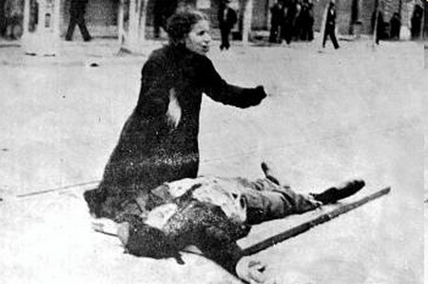Το 1892 στο χώρο του Σταδίου ο Σταύρος Καλλέργης οργάνωσε την πρώτη πρωτομαγιάτικη συγκέντρωση στην Ελλάδα. Η συγκέντρωση είχε περισσότερο συμβολικό χαρακτήρα Το 1893 όμως 2.000 άτομα συμμετείχαν στην Πρωτομαγιάτικη συγκέντρωση με αιτήματα: **Κυριακή αργία, οχτάωρο, κρατική ασφάλιση στους «παθόντες εν τη εργασία»**. Το 1894 στο Στάδιο μια ογκώδης συγκέντρωση διεκδικεί τα παραπάνω αιτήματα. Η αστυνομία θα συλλάβει 10 άτομα ,ενώ τον Αύγουστο φυλακίζεται ο Σταύρος Καλλέργης.

**Επιτάφιος**

Γιε μου, σπλάχνο των σπλάχνων μου, καρδούλα της καρδιάς μου,  
πουλάκι της φτωχιάς αυλής, ανθέ της ερημιάς μου,  
πώς κλείσαν τα ματάκια σου και δε θωρείς που κλαίω  
και δε σαλεύεις, δε γρικάς τα που πικρά σου λέω;  
Γιόκα μου, εσύ που γιάτρευες κάθε παράπονό μου,  
που μάντευες τι πέρναγα κάτου απ' το τσίνορό μου,  
τώρα δε με παρηγοράς και δε μου βγάζεις άχνα  
και δε μαντεύεις τις πληγές που τρώνε μου τα σπλάχνα;  
Πουλί μου, εσύ που μού' φερνες νεράκι στην παλάμη  
πώς δε θωρείς που δέρνουμαι και τρέμω σαν καλάμι;  
Στη στράτα εδώ καταμεσής τ' άσπρα μαλλιά μου λύνω  
και σου σκεπάζω της μορφής το μαραμένο κρίνο.

Γιάννης Ρίτσος

Από τότε και έπειτα η αστυνομική και κρατική βία συνοδεύει τις απόπειρες των εργατικών οργανώσεων να γιορτάσουν αγωνιστικά την Πρωτομαγιά. Το 1936 ο Μάης βρίσκει τους εργάτες της Θεσσαλονίκης ξεσηκωμένους. Μετά από μια σειρά κινητοποιήσεων που αρχίζουν από τον Φλεβάρη, στις 4 Μάη 5.000 καπνεργάτες ξεκινούν πορεία στο κέντρο της πόλης. Στη διαδρομή γίνονται 10.000 και τα καταστήματα κλείνουν σε ένδειξη συμπαράστασης. Στις 8 Μάη γίνεται καθολική απεργία στη Θεσσαλονίκη, που εξαπλώνεται σε Ξάνθη, Αγρίνιο, Κομοτηνή, Σέρρες, Ελευσίνα. Στις 9 Μάη, ημέρα Σάββατο, 50.000 λαού διαδηλώνει. Κάτω από τα γραφεία των αυτοκινητιστών η αστυνομία σκοτώνει τον εργάτη Τάσο Τούση. Ο ποιητής Γιάννης Ρίτσος, εμπνεύστηκε από τη δολοφονία του εργάτη και από τη συγκλονιστική φωτογραφία που έδειχνε τη μητέρα του γονατιστή να κλαίει πάνω από το νεκρό γιό της και γράφει το ποίημα «Επιτάφιος».

|  |  |
| --- | --- |
| |  | | --- | | image1364 | |

Το 1944 η μέρα της Πρωτομαγιάς λαμβάνει μια άλλη διάσταση για την Ελλάδα : οι γερμανικές αρχές Κατοχής εκτελούν στο σκοπευτήριο της Καισαριανής 200 πατριώτες για την αντιστασιακή τους δράση.

***Καλή Πρωτομαγιά! Καλό μήνα, χαρείτε την ελληνική άνοιξη!***

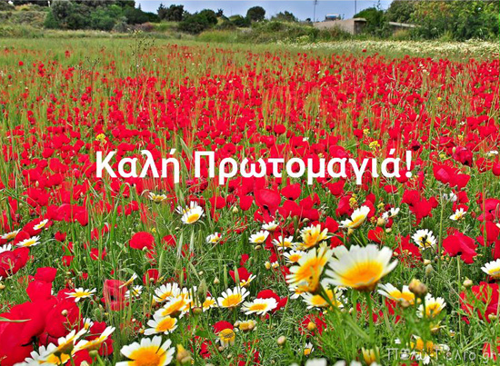

1. εξόν: εκτός
2. λαβώθηκε: τραυματίστηκε
3. γρεκικά: ελληνικά
4. ενν. 1920
5. ν' αποταθούμε: να απευθυνθούμε
6. ένα μπόι μεγάλα: μεγάλα, όσο το ύψος ενός ανθρώπου
7. σέριφ: αστυνόμος, σερίφης